Timer Arduino

Jeder Pin hat ein eigenes Timer register Pin PB5 = Digital Pin 13 hat timer Register
TCCR1B als Register.

Der Prescaler Legt fest wie schnell hochgezahlt wird das schnellste an hochZähl geschwindigkeit ist der System clock welcher 20 MHz beträgt.
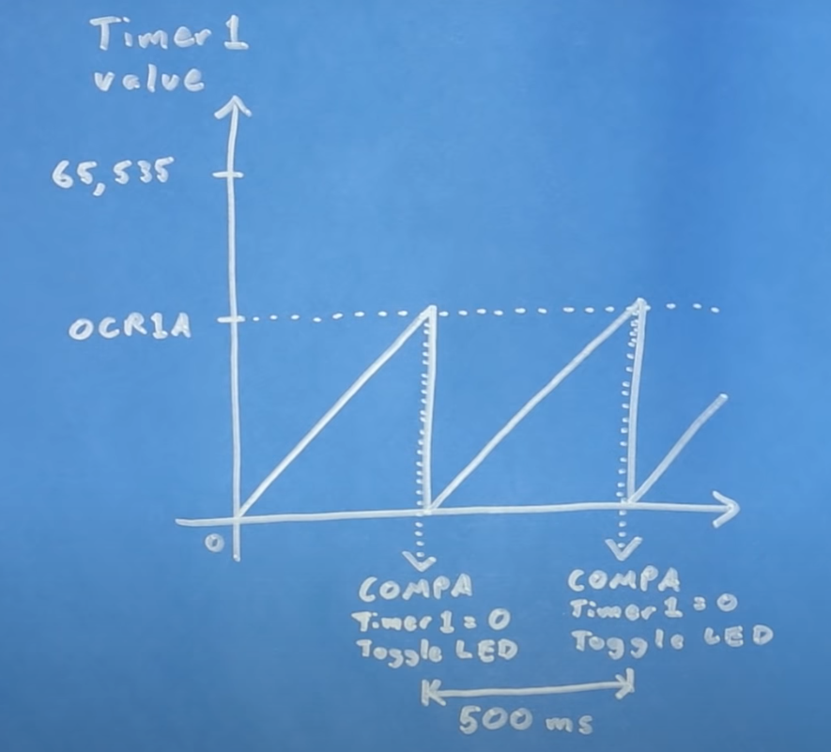

Hier wird illusriert wie das ganze funktioniert. OCR1A ist unser th value dieser legt fest wann der Timer Interrupt ausgelöst wird und wann nicht. Dieser Legt uns also unseren DutyCycle fest.

